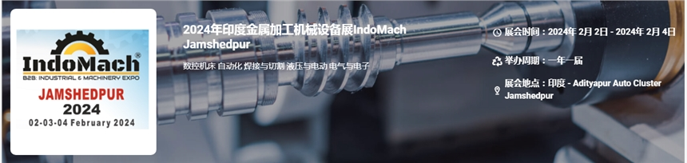

展会介绍
“INDOMACH”是领先的“B2B工业机械和工程展览会”，展示工程产品和服务、重型和轻型机械、机械设备和配件、工具和零件技术设备、产品、工程工具以及相关产品和服务。该 B2B 活动致力于为各行各业提供广泛的商业平台，以在潜在客户中获得良好的曝光度。
展览主要集中在工程机械、机床、自动化与机器人、仪器仪表、手动工具、电动工具、数控机床、物料搬运设备、液压与气动、焊接设备、测量设备、安全产品、矿山机械、焊接设备、激光技术以及工业与工程领域的更多类别。该展会的主办方在过去十年中已经组织了 50 多个工业展览。
展品范围
机械工具：数控机床、VMC、HMC机床 机床附件 手动工具 电动工具 切削工具 紧固件和铆钉 机械加工零件 激光设备寄技术 钻床 车床系列 平面磨床 压铸和锻造机 钣金切割机 特殊用途机器
工业与工程服务：磨料 轴承 联轴器 维修设备 物流与供应管理 润滑剂和粘合剂 物料搬运设备 安全及保安设备 测量和测试设备 污染控制系统和设备 工艺设备 清洗设备 工业冷却
自动化与机器人技术：工厂自动化 CNC控制器 过程自动化与控制 机器人技术 网络安全 工业4.0 工业软件 SAP .CAD CAM.CAE 电缆和电线
焊接：焊接与切割 数控气体和等离子切割机 半导体激光切割机 打标机 焊接机及设备 焊接自动化 焊接耗材 焊接附件
液压与电动 ：液压、气动零件 液压缸 液压气动压力机 液压和气动项目 水力学与流体力学
电气与电子：电气控制面板 电气设备和开关设备 电机和变压器 电缆托架 电子外壳 接地电极 解决方案 不间断电源 电池 和电泵稳定器 太阳能设备 电力和柴油发电机 泵阀
​
​
联系方式：

中展远洋商务咨询（北京）公司--展览
IEBC BUSINESS CONSULTING(BEIJING) CO., LTD
北京市朝阳区北园路金泉时代三单元
http://www.worldexpoin.com
座机：010-52433793
联系人：曹女士 13436543604（微信同步）
邮箱：info@worldexpoin.com
QQ：315753194

​

